微信小程序使用流程

1. 正常打开小程序

**调用wx.login()，后台获取openId后返回该用户所有已经上传的文件，前端在文件列表中显示**

**1.**上传文件：

1) 微信中文件上传：点击 "微信中文件"， 调用 wx.chooseMessageFile() + wx.uploadFile()

2) 上传本地文件 : 点击 "本地文件", <input type="file">

~~3）上传完成后， 用户选择 "继续上传" 或 "查看文件"， 点击 查看文件 后进入文件列表。~~

**3) 上传完成后，在文件列表中追加文件信息：包括图标，文件名， 页数范围，文件大小，预览功能和删除功能。**

**2.**打印：

1. 扫码打印: 调用 wx.scanCode() ， 扫码后进入可设置参数的文件列表，设置参数选择文件后，进入支付页面。

~~2) 商家代印：进入文件列表页面，用户 设置参数，并选择文件后 点击"打印"进入商家选择界面，选择后 点击打印，进入支付页面。~~

二、微信扫描机器上二维码进入小程序

直接进入文件列表页面，选择文件并设置参数后 点击打印，直接调起微信支付，支付成功后 开始打印。

扫描后如果退出该页面，再次进入文件列表页面，点击打印会直接调起支付。

**2.原型图**

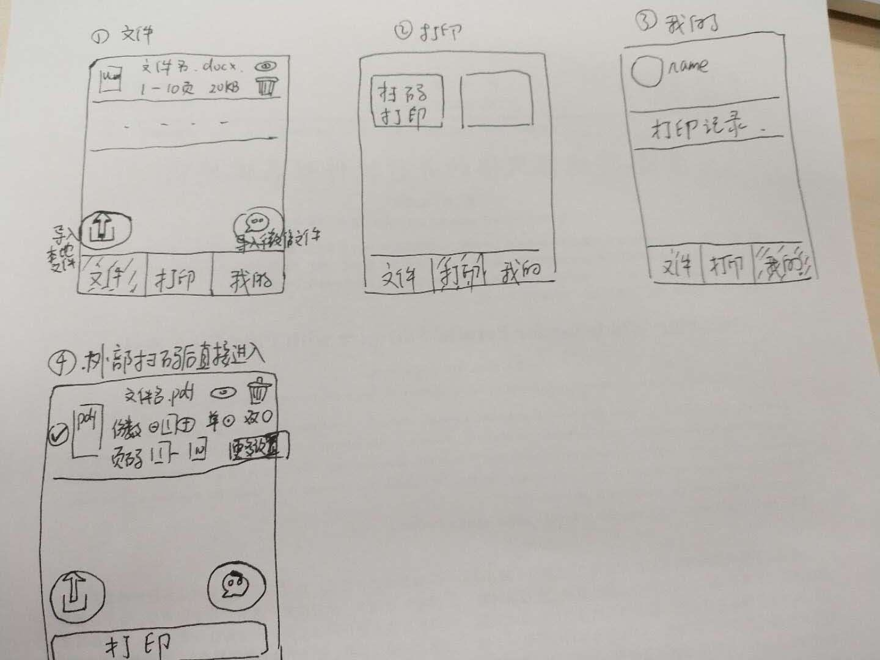

图一： 基础页面图

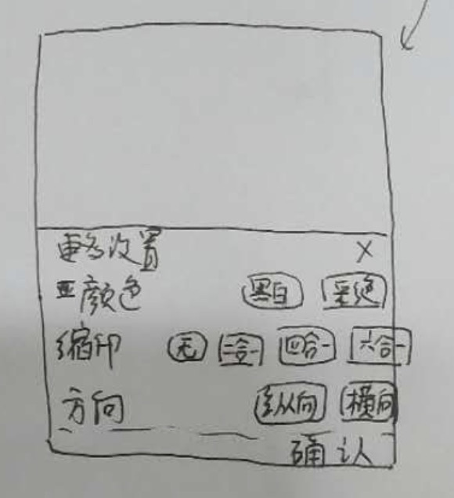 图二:点击更多设置，从下方弹出